预答辩操作手册（院系）

登陆方式
请使用 Chrome 内核的浏览器，例如：Google Chrome、Edge 或 360 浏览器极速 模式访问研究生教育综合管理信息系统。

校内登陆
打开浏览器，在浏览器中输入系统网址：http://gsmis.buaa.edu.cn/，使用统一认证账号及密码登录。

校外登陆
需使用 VPN 登录，步骤如下：
- 在浏览器中输入 http://vpn.buaa.edu.cn，下载 VPN 客户端，选择对应电脑系统的安装包；
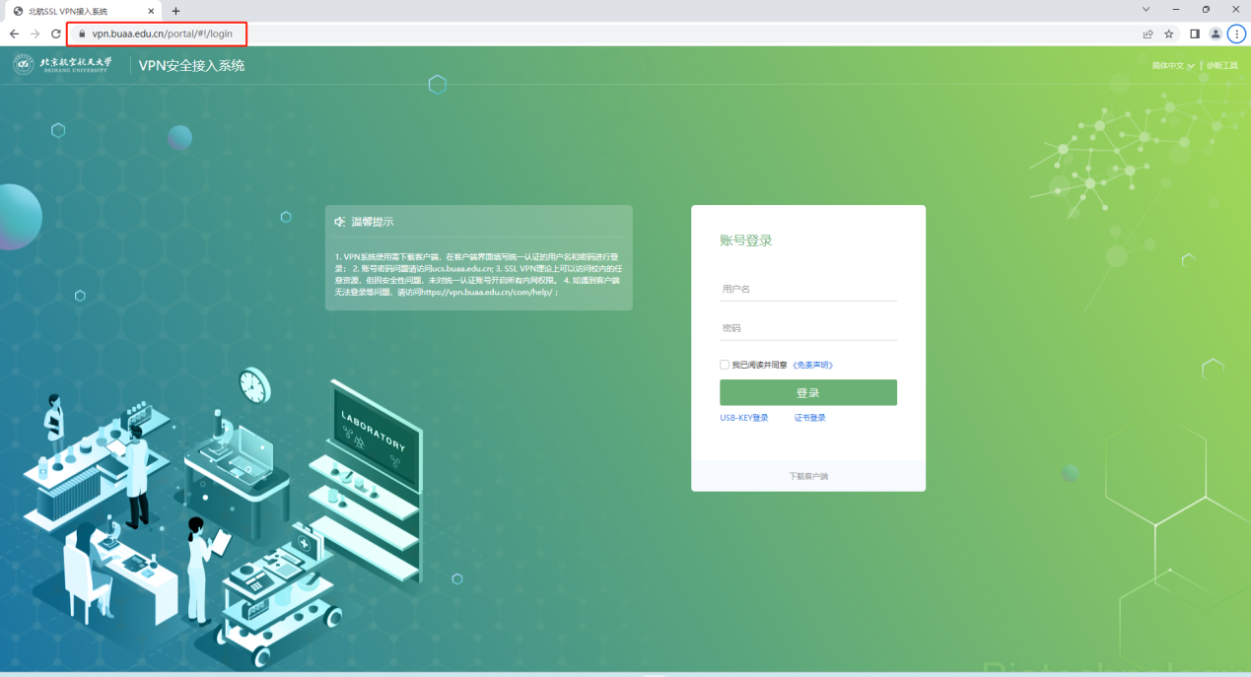
- 安装完成后，打开 Easy Connect 客户端，在 Easy Connect 输入框中输入 vpn.buaa.edu.cn 后，点击箭头按钮进入；
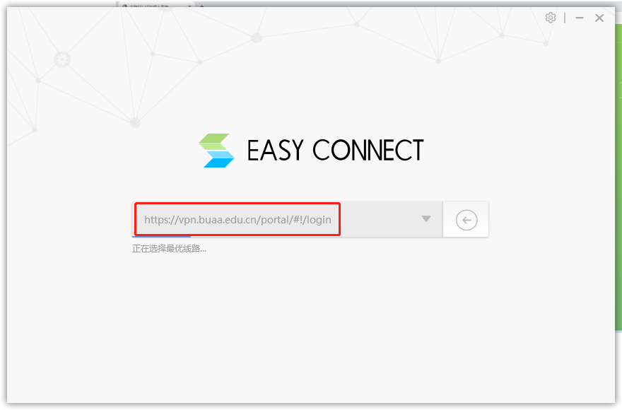
- 进入后，在 Easy Connect 客户端中使用统一认证账号登录；
- 打开浏览器，在浏览器中输入系统网址：http://gsmis.buaa.edu.cn/，即可。

操作步骤
整体流程：学生申请—院系审核预答辩申请—院系或答辩秘书录入预答辩结果并确认

预答辩结果录入
注：如果在上一步骤中，已经指定了预答辩秘书并且审核通过，则可由预答辩秘书录入预答辩结果。
请注意：
- 预答辩结果需要确认后方能生效；
- 无论本次是否通过预答辩，均需录入结果并点击“确认”；
- 预答辩未通过的学生，可在学生页面发起再次申请。
申请审核通过后，学生进行预答辩，学生预答辩结束后，选择预答辩结果录入。
选择预答辩结果“是否通过”，对其他需要修改的进行修改，勾选需要确认的数据，点击确认，也可批量操作（勾选需要操作的数据，点击上方需要操作的按钮）。
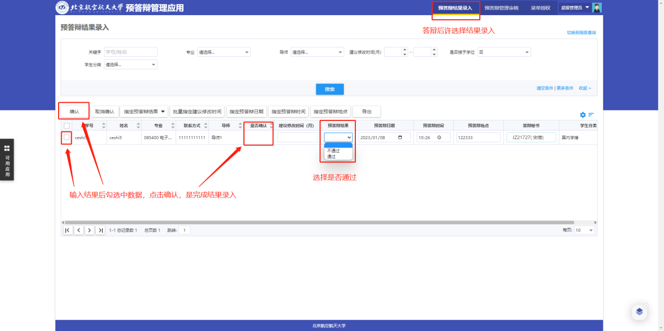
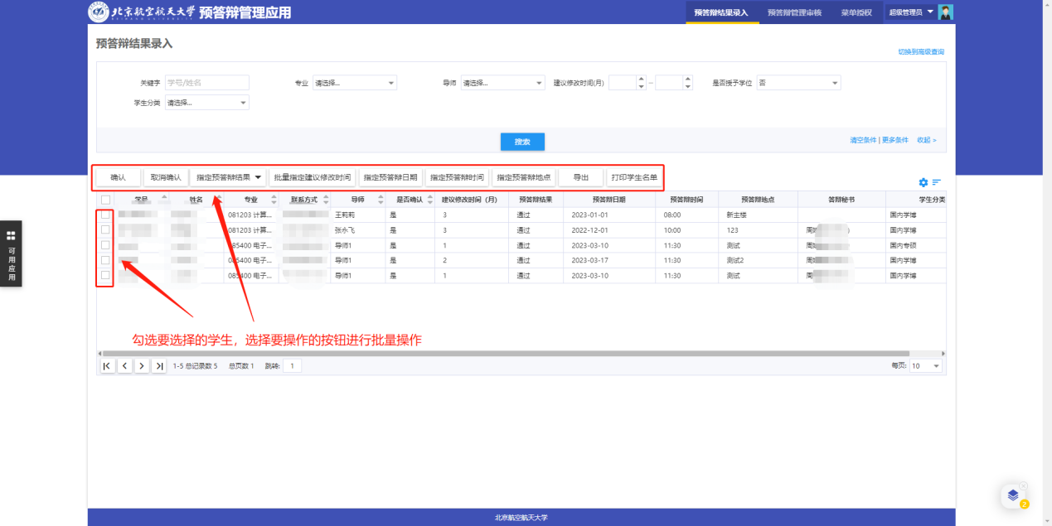
确认：录入预答辩结果后点击确认
取消确认：点击确认后可以取消确认
指定预答辩结果：选择“通过”或者“不通过”
批量指定建议修改时间：批量指定学生预答辩后修改论文的时间
指定预答辩日期：指定学生的预答辩日期
指定预答辩时间：指定学生的预答辩时间
指定预答辩地点：指定学生的预答辩地点
导出：导出数据，可以导出excel格式和dbf格式
打印学生名单：打印已经确认的学生名单

